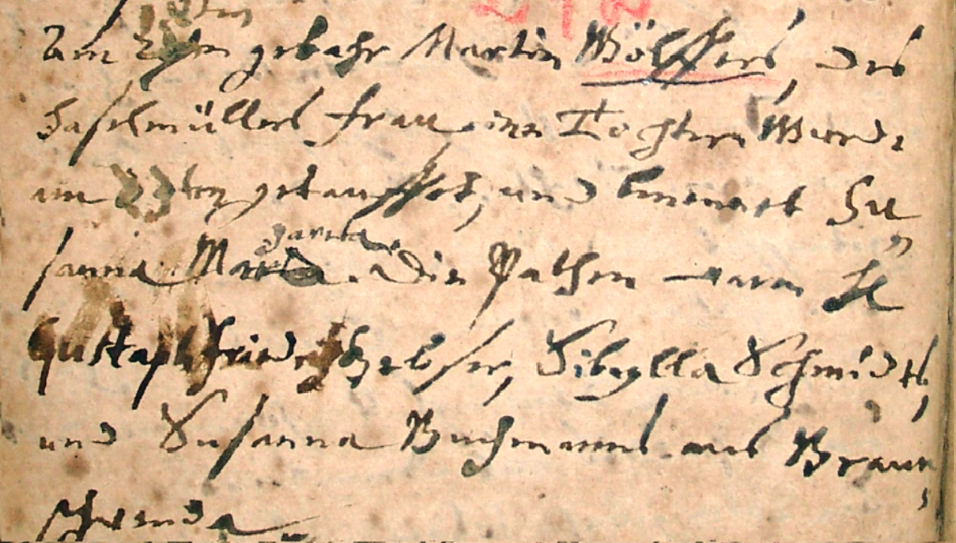

Kirchenbuch Wippra 1711 (Pfarrer war seit 1698 Martin Rost)
Abschrift:
„Am 18 ten (Oktober, Datum überschrieben, KJK) gebahr Martin Wölfers des
Haselmüllers Frau eine Tochter. Ward
den 23^{ten} (Datum überschrieben, KJK) getaufet und benennet Su-
sanna Margareta. Die Pathen waren H(err)
Gustaph Friedrich…(?), Sibylla Schmidt(s)
und Susanna Buchmann(s) aus Braun-
schwende“.

